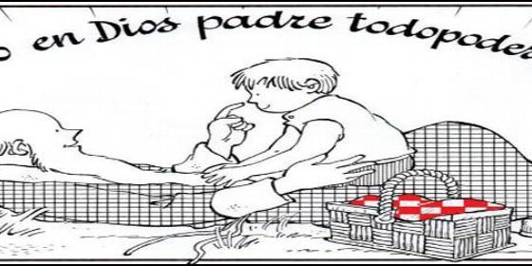
Dios Padre
José Luis Cortés

"El infierno no es nunca un castigo de Dios, sino una 'tragedia' para Él"

Andrés Torres Queiruga: "¿Qué queremos decir cuando decimos infierno?"

"Que Dios es amor y que sólo quiere y busca por todos los medios nuestra salvación"
Andrés Torres Queiruga, 13 de agosto de 2017 a las 15:43
Dios quiere nuestra salvación en el respeto, exquisito y absoluto, a nuestra libertad, la cual, sí, puede resistirse a su salvación; que sólo de esa resistencia procede la no-salvación

Dios o el Infierno?
(Andrés Torres Queiruga, teólogo).- El texto está tomado del no 93 de Encrucillada: Revista Galega de Pensamento Cristián, y existe una versión más amplia en un pequeño libro publicado por Sal Terrae, 1995. Empieza afirmando que, afortunadamente, del infiernose habla poco, pues bastantes estragos ha hecho; pero que es preciso hablar, porque los tópicos y las aberraciones siguen proliferando. Por brevedad, omite la introducción, que aclara los presupuestos hermenéuticos e insiste en una lectura no fundamentalista de la Biblia.
2. Lo intolerable en el tratamiento del infierno
Criticar la historia pasada es nuestro derecho, pero los juicios están siempre expuestos al riesgo de la injusticia y de la intolerancia. Lo advierto, porque la intención primaria de lo que aquí intento decir no se dirige a juzgar el pasado, sino -mucho más modestamente- a iluminar el presente. Más de una vez, algo que hoy resulta realmente inconcebible, pudo estar justificado en su época histórica. ¿Quién puede, por ejemplo, calibrar el efecto moralizador que la predicación del infierno tuvo sobre costumbres bárbaras e inhumanas o frente a autoridades ante las que no cabía otro freno ni control? 1 Aparte de que los significados reales funcionan en sus contextos concretos, de forma que palabras, imágenes o conceptos perfectamente asimilables en un momento dado pueden resultar insoportables en otro distinto.
Hablar de "intolerable", por tanto, se refiere aquí, ante todo, a lo que hoy no debe ser afirmado por una teología "honesta con Dios" ni anunciado por una predicación respetuosa con la dignidad de los oyentes actuales (por otra parte, trabajados en nuestro tiempo por una larga y nueva tradición de libertad y tolerancia).
2.1 No "castigo", sino "tragedia" para Dios
En este sentido conviene empezar afirmando que de ningún modo resulta ya lícito hablar del infierno como castigo por parte de Dios o, mucho menos aún, como venganza. Hemos oído tantas veces este tipo de expresiones, que puede acabar escapándosenos lo monstruoso que en sí mismas insinúan. Pues convierten a Dios en un ser interesado, que castiga a quien no le rinde el debido "servicio"; en un juez implacable, que persigue al culpable por toda una eternidad; y, en definitiva, en un tirano injusto, que crea sin permiso, que no deja más alternativa que la de servirlo o de exponerse a su ira y que castiga con penas "infinitas" fallos de criaturas radicalmente débiles y limitadas.
No digamos ya si, encima, por una lectura literalista de ciertos pasajes (sobre todo Rm 9-11, que en el fondo quieren decir lo contrario) 2, se habla de predestinación al infierno. Y no de modo metafórico, sino ateniéndose a una literalidad que proviene de autores tan grandes como San Agustín, quien con toda seriedad la interpreta como decisión definitiva e incondicional de Dios, en el sentido de que, con total independencia de la conducta futura de las personas -ante praevisa merita-, destina sólo unas a la salvación, mientras deja a otras -vassa irae, vasos de ira- destinadas de manera irreversible a la condenación como una massa damnata (en definitiva, culpable, que para eso pecó Adán...).
Por fortuna, esta doctrina, que, como justamente dice Berthold Altaner, "parte de una idea de Dios que nos hace estremecer"3, nunca ha sido plenamente acogida en la iglesia. Pero tampoco cabe negar su influjo, obscuro y subterráneo, a lo largo de la teología4, reforzando sombras y fantasmas que nunca hubieran debido acercarse siquiera a nuestra idea ni a nuestro hablar de Dios. En todo caso, su evocación sirve de aviso saludable para no mantener conceptos o representaciones con una carga tan peligrosamente negativa.
Para comprender la gravedad del peligro, basta con traer a la memoria que el despertar crítico de la Ilustración encontró aquí uno de los más graves motivos de escándalo y rechazo de la fe, con enormes consecuencias culturales. No cabe ignorar que, si se da por válida esa concepción, los argumentos resultan muy difícilmente refutables. De modo paradigmático argumenta Hume: 1) que resulta inaceptable un castigo eterno para ofensas limitadas de una criatura frágil, y 2) que, encima, ese castigo no sirve para nada, puesto que sucede cuando ya "toda la escena ha concluido"5.
Este tipo de críticas tiene siempre algo de esquemático e injusto; pero, en lugar de protestar contra ellas, lo que conviene es hacerlas imposibles, revisando conceptos obsoletos y recuperando el sentido genuino de la experiencia cristiana. Porque desde la intuición de un Dios que crea por amor, más aún, que desde Jesús acabamos descubriendo como "Padre" que consiste en amar (1 Jn 4,8.16), en la condenación -sea ella lo que sea, dejémoslo por ahora- de cualquier hombre o mujer sólo cabe ver no algo que Dios desea, quiere o impone, sino todo lo contrario: algo que El padece, con lo que sufre, pero que no puede evitar. ¿Cómo podría ser de otro modo, si crea únicamente por nosotros y para nosotros: para comunicarnos su amor y su salvación, buscando tan sólo nuestra realización y nuestra felicidad?
Apena ver que algo tan obvio haya podido quedar tanto tiempo recubierto por lógicas extrañas al evangelio o por simples rutinas del pensamiento. Cuando además basta la razón normal para verlo, siempre que se acerque a este campo con la actitud y las categorías apropiadas. ¿No es esto lo que sucede con un padre o una madre simplemente honestos y normales, cuando ven que un hijo entra en el camino de la autodestrucción: en la droga, pongamos por caso? Le darán sus mejores consejos y lo ayudarán con todas sus fuerzas; pero, si persiste, no lo "castigarán", añadiendo desgracia a su desgracia o haciendo aún más perdurable el proceso de su autodestrucción. Más bien sucederá lo contrario (y cualquiera que tenga el mínimo contacto con alguno de estos casos desgraciados, sabe muy bien que esto no es retórica): sufrirán con él y aún más que él, sentirán como propio el fracaso de su hijo.
Si, alertados por la crítica y animados por una razón verdaderamente humana, prestamos atención a la revelación evangélica, eso mismo resulta evidente más allá de toda comparación. Ya sé que hay algunos pasajes -en realidad, para una lectura crítica del Nuevo Testamento, muy pocos y en directa contradicción con otros- que parecen no cuadrar con esto, pues hablan de castigo, de gehenna o de tinieblas... Pero veremos que tienen otra explicación. Y, desde luego, en una elemental corrección hermenéutica, deben ser leídos desde la clave central de la experiencia bíblica: todo lo que Dios hace o manifiesta va exclusivamente dirigido a la salvación.
Basta con mirar la actitud de Jesús con los pecadores, o simplemente leer con corazón limpio la parábola del hijo pródigo, para ver por dónde va aquella clave. O, para verlo afirmado de manera explícita, examinar las palabras en las que San Pablo intenta descubrir el núcleo de la actitud divina ante el destino humano:
"¿Cabe decir más? Si Dios está a favor nuestro, ¿quién podrá estar en contra? Aquel que no escatimó a su propio Hijo, sino que lo entregó por todos nosotros, ¿cómo es posible que con él no nos regale todo? ¿Quién será el fiscal de los elegidos de Dios? Dios, el que perdona. Y ¿a quién tocará condenarlos? A Cristo Jesús, el que murió, o mejor dicho, el que resucitó, el mismo que está a la derecha de Dios, el mismo que intercede en favor nuestro (Rom 8, 31-34).
Se comprende bien que Hans Urs von Balthasar no exagera, sino que expresa la dinámica más fina y más sensible de la actitud de Dios en cuanto nos es dado entreverla, cuando califica de "trágica" la situación:
Trágica no solo para el hombre que puede frustrar el sentido de su existencia, su propia salvación, sino para Dios mismo, que se ve forzado a tener que juzgar allí donde quería salvar y -en el caso extremo- a tener que juzgar justo porque únicamente quería aportar amor. De este modo el tener-que-ser-repudiado del hombre que repudia el amor de Dios, aparece como una derrota de Dios, que fracasa en su propia obra de salvación6.
Estas ideas pueden sonar novedosas y aun atrevidas. En realidad, enlazan con lo más profundo y mejor de la tradición cristiana sobre Dios. Véase, si no, lo que dice el Maestro Eckhart en uno de sus sermones:
La verdad es que Dios sentiría una alegría tan grande e inefable por el que le fuese fiel, que el que frustrase esa alegría le frustraría totalmente en su vida, su ser, su deidad..., le quitaría la vida, si es que uno puede hablar así7.
En inmediata continuidad con las palabras antes citadas, von Balthasar prosigue con toda razón afirmando que "este aspecto del juicio debe ser hecho patente desde los escritos neotestamentarios: no como punto final sino más bien como punto de partida para una ulterior reflexión más profunda".
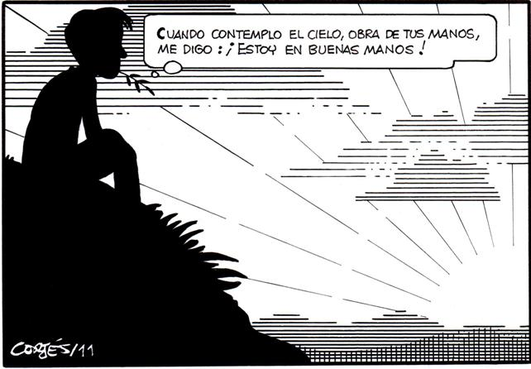
2.2 Contra el abuso moralizante
Punto de partida, pues. Y cabría decir más: también principio que debe sustentar toda la reflexión, determinando su lógica, sin que en ningún momento pueda ser anulado o puesto en cuestión por intereses ajenos o lógicas divergentes, que acaben por anularlo. Con lo cual se están enunciando dos capítulos de verdadera transcendencia en la cuestión.
El primero se refiere a su falsa moralización. Especialmente importante y difícil, porque en él tiende a producirse la mezcla sutil de un interés justo y legítimo con otro injusto y bastardo.
No cabe dudar, en efecto, de que, como ya queda insinuado, históricamente el infierno ha funcionado muchas veces como factor de moralización. Y sería injusto no ver que, en definitiva, esa ha sido casi siempre la intención que movió la insistencia en su realidad y la enfatización imaginativa de su carácter de amenaza terrible. Lo demuestra el hecho obvio de que en la historia de las religiones las que más insistieron en el infierno fueron aquellas que, como el zoroastrismo, el juedeo-cristianismo y el islam, ponen el acento en el carácter moral de la Divinidad (y a nivel más inmediato, baste, como muestra, el recuerdo que muchos de nosotros guardamos de las predicaciones de ciertos ejercicios espirituales: un tormento, pero por gente bien intencionada).
La desgracia es que en ese interés subjetivo interfirió casi siempre una perversa confusión objetiva, debida a una equivocación radical en la ubicación de los motivos.
Porque, en el fondo, siempre se ha percibido el auténtico motivo fundamental, a saber, el riesgo constitutivo que para la existencia humana supone el posible mal uso de la libertad. Que la persona puede perderse entrando por el camino de la degradación moral y de la autodestrucción existencial: he aquí la verdad de toda reflexión sobre la condenación, y la justificación de todo énfasis en las advertencias. La perversión aparece cuando ese riesgo se convierte en amenaza externa, acudiendo nada menos, que al recurso de utilizar a Dios como mero instrumento, sea identificándolo a Él mismo con esa amenaza, sea evocando su poder y su justicia para reforzarla (muchas veces hasta los límites de la neurosis).
Tengo la impresión de que el simple enunciado de la trampa resulta más que suficiente para hacer percibir su realidad y su perversión (repito: perversión objetiva, a pesar casi siempre de las intenciones que la mueven).
Pero se verá todavía con más claridad retomando el ejemplo puesto líneas arriba. Es terrible la droga, y todos comprendemos que alguien, para apartar de ella, insista en la grave amenaza que supone para la salud y para la vida, resaltando con todo el énfasis de que se sea capaz sus tremendos efectos destructivos. Pero resultaría una injuria insoportable para los padres, que un amigo se empeñase en convencer a su hijo de que esa amenaza consiste, no en la autodestrucción a que él mismo se expone, sino en un "castigo" que van a infligirle sus propios padres.
Si esto sucede, aún con buenas intenciones, ya se comprende el horror en que se puede incurrir cuando de manera expresa se instrumentaliza el miedo al "castigo de Dios" para controlar las conciencias, reforzar una educación autoritaria, afirmar el poder o poner las instituciones a cubierto de la crítica. Muchas acusaciones hechas en la modernidad contra el cristianismo tienen aquí toda la razón de su parte, y resultan mucho más "cristianas" que esas actitudes fomentadoras de una "pastoral del miedo", que no sólo acaba llevando al fracaso y al ateísmo, como mostró Delumeau8, sino que, como ya no cabe ignorar después de Kant, paraliza el auténtico proceso moral. De este modo, en el nombre de una falsa imagen de Dios -de un "ídolo"- se estorba la auténtica realización de su bondad creadora.
La conclusión de Andrés Tornos, que analiza con energía este aspecto, debería ser tomada con toda seriedad, sin escapar a ninguna de sus consecuencias:
Habría, pues, tras las representaciones del infierno, una psicología enferma, una sociedad mentirosa y una cosmología degradante. Esta estimación repercute en muchas tomas de postura negativas frente a la fe de la Iglesia histórica y frente a la fe en la Iglesia de Cristo. Ante tales valoraciones la teología no puede callar, ni evadirse, ni acorazarse en pronunciamientos ambiguos, puesto que tiene como uno de sus objetivos prioritarios el aportar claridad en cuanto a semejantes tomas de postura9.
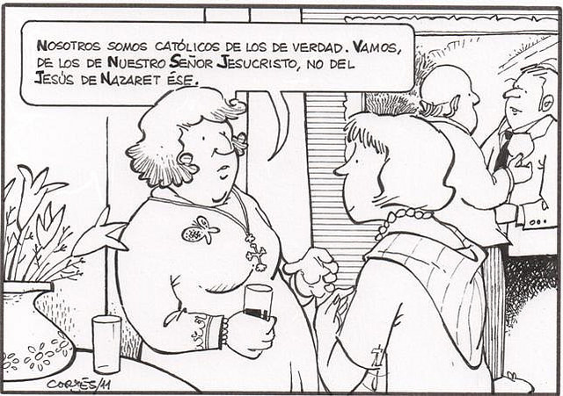
2.3 Contra las lógicas del horror
Justamente, si algo tiene que cuidar con esmero la teología, es la lógica con la que el vocabulario, la imaginación y los razonamientos se deben mover en este terreno tan delicado. Apoyándose, por un lado, en el principio formal de que todo lo que se diga sobre el infierno no puede consistir en una "descripción objetiva" del más allá, sino en un desvelamiento del sentido definitivo de la existencia histórica; por otro y sobre todo, asegurándose en la evidencia fundamental de que Dios quiere tan solo la vida y la salvación, es necesario mantener con toda decisión la reserva del discurso y cuidar esmeradamente su pureza teológica.
2.3.1 Eso implica ante todo no dejarse arrastrar por la lógica de los fantasmas de la imaginación. Los textos primitivos del cristianismo son al respecto de una austeridad notable, que en el peor de los casos no pasó de algunas metáforas, duras, pero simplemente alusivas a lo terrible que resulta colocarse fuera de la salvación. Se aprecia comparándolos con su entorno, y, sobre todo, se echa de menos cuando se compara aquella sobriedad con la exuberante imaginería que se le fué añadiendo a lo largo de la historia. La mayor parte de las imágenes llegaron desde fuera: de Platón, de cierta apocalíptica, de Virgilio... 10, pero poco a poco fueron entrando en el terreno cristiano. Y hay que reconocer que incluso llegaron a dar origen a grandes obras de arte, como la Divina Comedia o ciertos cuadros del Bosco.
Pero lo que en el arte, con su expresa conciencia simbólica y su atmósfera metafórica, todavía puede resultar tolerable11, en la imaginación popular, en la predicación y en la literatura edificante acaba imponiendo un realismo craso y sumamente peligroso. De hecho, las descripciones del infierno se multiplicaron como hongos venenosos, hasta acaparar muchas veces el espacio más vivo de la preocupación por las postrimerías. Su "barbarización" moralizante, las pretendidas visiones que van desde Beda el Venerable al libro de Tungdal y al purgatorio de San Patricio... 12, todo eso ampliado en la elocuencia de los predicadores fué conformando una visión tenebrosa, que acabó convirtiéndose en una especie de crónica de horrores o en un museo de atrocidades.
De ese modo el infierno perdió su carácter de advertencia existencial, de recia y severa pero digna llamada a la autenticidad, para solidificarse en una realidad monstruosa y alienante, hasta llegar a constituir "el terror de generaciones de creyentes"13.
2.3.2 Todo lo cual dio pie a que la imaginación enganchase con los estratos más obscuros del inconsciente colectivo, se hiciese más manipulable por los intereses del poder y, sobre todo, acabase devorada, al menos en parte, por la lógica del resentimiento: tal fue la gran acusación de Nietzsche14, y que después de él se convirtió en uno de los tópicos más eficaces de la polémica antirreligiosa15. Se cita, ordinariamente, como ejemplo típico, un texto de Tertuliano. en verdad tremendo:
¡Que espectáculo tan grandioso! ¡De cuántas cosas me asombraré! ¡De cuántas cosas me reiré! ¡Allí gozaré! ¡Allí saltaré de júbilo contemplando como tantos y tan grandes reyes, de los que se decía que habían sido recibidos en el cielo, gimen en profundas tinieblas junto con el mismo Júpiter y con sus mismos testigos! ¡Viendo también a los presidentes perseguidores...! ¡Y viendo además como aquellos grandes filósofos se llenan de rubor!... ¡Viendo asimismo cómo los poetas tiemblan...! La visión de tales espectáculos, la posibilidad de alegrarse de tales cosas, ¿qué pretor, o cónsul, o cuestor, o sacerdote podrá ofrecértela por mucha generosidad que tenga? 16
En el ambiente de persecución que vivía el apologeta, un texto así puede aún merecer cierta comprensión. Pero, fuera de ella, se presta, -y de hecho se ha prestado- a grandes trampas psicoanalíticas. Hoy no cabe ignorar que pueden ser muy fuertes: una "virtud" más o menos forzada acaba generando resentimiento, que luego, de un modo inconsciente, acaba cargándose sobre los "pecadores", muchas veces con envidia secreta y no reconocida; todo seguramente disimulado bajo el afán justiciero de un pretendido "castigo" divino. Resulta imposible leer bastantes textos de la tradición en este punto, sin que, a pesar de todo, pueda pasar inadvertida una buena dosis de resentimiento. Con la lúcida agudeza del adversario, Nietzsche a dicho aquí cosas importantes, y desde Freud la ingenuidad no tendría disculpa17.
2.3.3 Es posible que la misma teología sistemática no quedase inmune de esta contaminación. Pero en ella ha sido sobre todo una lógica jurisdicista y objetivante la que causó más estragos.
Ya se ha aludido más arriba a la increíble prolijidad de los manuales en el tratamiento del problema. Incluso en un autor tan austero como Tomás de Aquino no deja de asombrar que sea la "justicia vindicativa" el eje principal de los razonamientos y que, en consecuencia, Dios sea el agente causal de la condenación. Y menos mal que se nos advierte que "Dios no se deleita en las penas de los condenados por ellas mismas, sino que se deleita en el orden de su justicia, que exige esto"18. Pero eso mismo indica qué lejos se está aquí del Dios del Evangelio, donde su prioridad no es jamás "el orden objetivo del universo" sino la salvación de los hombres, donde su justicia consiste en el perdón, y donde toda su actividad se ejerce desde la "lógica del amor".
El no situarse en esta lógica, tiende incluso a hacer de Dios la causa de la obstinación de los condenados, aunque sea "no causando o conservando la malicia, sino en cuanto no imparte la gracia"19. Más aún, "la justicia divina que castiga" tiene que modificar expresamente la acción del "fuego" del infierno, para que, a pesar de ser material, pueda atormentar las almas de los condenados, que son espirituales20.
Pero todo alcanza un extremo inconcebible cuando el santo llega a una afirmación asombrosa, que resulta literalmente increíble para una sensibilidad normal, y desde luego debe resultarlo aún más para una sensibilidad educada en el perdón sin límite, en el amor incondicional y en la ternura infinita del Dios cristiano:
A los bienaventurados no se les debe substraer nada que pertenezca a la perfección. Pero cada cosa se conoce mejor por su comparación con la contraria, puesto que ‘los contrarios contrapuestos entre sí brillan más'. Y por eso, a fin de que la bienaventuranza de los santos los complazca más y den por ella abundantes gracias a Dios, se les concede que contemplen con toda nitidez (perfecte) las penas de los impíos 21.
Para ser justo con el gran teólogo, conviene tener en cuenta el peculiar sentido medieval del honor y de la justicia (él, ciertamente, no arguye desde el resentimiento), así como el hecho de que, aunque no muchos, encontraba, por desgracia, en la tradición, una serie de textos que insistían en esta idea22.
2.3.4 Sin embargo, es muy necesario recordar este fenómeno, y considerarlo en toda su crudeza. No por una cierta complacencia masoquista, ni siquiera por simple honestidad histórica (en cualquier caso, siempre sobrará quien lo recuerde), sino porque encierra una lección decisiva: la de que la lógica no es inocente, y que el modo de enfocar el problema puede ser definitorio para una justa comprensión.
Desde luego, sin necesidad de caer en una estrecha intolerancia con el pasado, es urgente escarmentar en la cabeza de los errores históricos, para no incurrir en lo que hoy resulta de todo punto intolerable. Una mala lógica - una auténtica lógica infernal23- torció las más elementales evidencias evangélicas, convirtiendo en horrible monumento a la más fría justicia algo misterioso, pero que sólo quiere ser una llamada saludable, y que, en todo caso, constituye una dolorosa "tragedia" para el Dios que es amor.
Verdaderamente en pocas materias resulta tan certera la afilada advertencia goyesca: el sueño de la razón produce monstruos. Transformando en rígidos conceptos racionales los fantasmas de la imaginación (imaginación a veces torturada, a veces perversa), una teología que no supo mantener la lógica del amor, acabó construyendo la "máquina más implacable, la más completa y la más desesperanzadora, de triturar a los infieles que el genio humano haya podido jamás inventar"24.
¡Cuánto más cerca de la genuina experiencia cristiana percibimos aquella sentencia atribuida a Orígenes: "Cristo permanece en la cruz, mientras un solo pecador quede en el infierno"!25. Obviamente, se trata también de una frase metafórica, pero algo dice que, en todo caso, obedece a una lógica más justa y apunta mucho mejor al corazón de la verdad. Y, desde luego, desenmascara por contraste lo intolerable de esa otra lógica fría y abstracta que eclipsa el amor y desemboca en la pesadilla. El hecho de que tenga una presencia muy apreciable en la tradición, indica que nunca las deformaciones pudieron acabar con la intuición fundamental: el amor solidario y entregado de Dios.
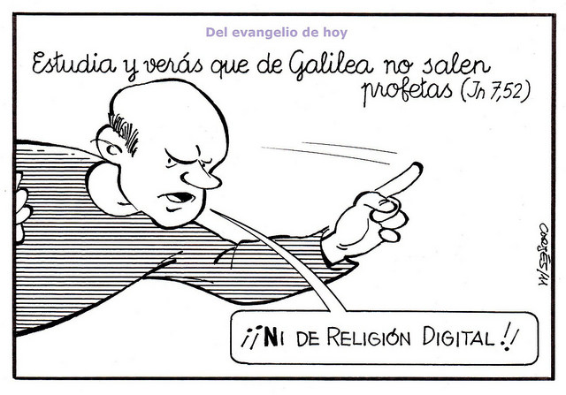
3. Lo que de verdad sabemos
Desenmascarado así en su atrocidad, lo intolerable tiene, por lo menos la ventaja, de cortar de raíz falsos caminos y de situar la reflexión en la dirección justa. Porque, sin perder el sentido de la austera reserva que impone la hermenéutica de las afirmaciones escatológicas, ese enfoque permite "orientarse en el pensar" dentro de esa zona oscura e incontrolable a donde, como indica el título kantiano, no puede llegar el pensamiento objetivante26.
3.1. El infierno "es" la no-salvación
Decir que el infierno es la no-salvación, parece poco; pero, en realidad, constituye lo que podemos saber con mayor exactitud y más segura firmeza. El infierno es negatividad. Y eso significa que sólo le podemos aplicar un discurso negativo. En rigor, pues, deberíamos decir: el infierno no es. Por eso, de lo que la revelación habla, de lo que verdaderamente quiere hablar, es de la salvación: ésta recoge toda la intención de Dios en la creación y constituye toda su acción en la historia humana.
La salvación si que es, y, por lo mismo podemos saber positivamente de ella. Cierto que, aún así, se trata de un saber precario, en tanteo y proyección: un saber que debe expresarse en el modo del símbolo. Pero, contra lo que ha solido pensarse, el símbolo no implica ninguna deficiencia en el objeto, sino únicamente una limitación en nuestra capacidad cognoscitiva. Se trata, más bien, de insuficiencia subjetiva por sobreabundancia objetiva, hasta el punto que nunca acabaremos de caminar hacia dentro del sentido que abre ante nosotros. De ahí que, al referirnos a la salvación, nunca afirmaremos bastante todo lo positivo que hay en ella: ni la riqueza de lo que se nos ofrece ni el Amor con que se nos ofrece. En ella reina la lógica sobreabundante del don, de forma que el esfuerzo comprensivo se siente llamado a una búsqueda siempre más decidida y a una afirmación cada vez más plena27.
Lo contrario de lo que sucede con el infierno: el infierno es lo que Dios no quiere, aquello que nunca debería ser. De ahí, que por contraste, la salvación nos dice algo acerca de él. En realidad, tal contraste es lo único que, en rigor estricto, podemos saber acerca de él. Es, por lo mismo, lo único que tenemos derecho a proclamar:
En el Nuevo Testamento, el sentido del anuncio del juicio venidero no es sino una invitación a pasar por la puerta del evangelio, actualmente abierta ante nosotros. También la amenaza del juicio está al servicio de la gracia. El mero hecho de centrarse en lo que me sucederá a mí y a los demás, si no acepto esta invitación, significa sustraerse a ella y eludirla. Un discurso teológico sobre la condenación eterna debe ceñirse a poner de manifiesto que Dios no la quiere, sino que desea la bienaventuranza eterna de los hombres28.
Pero, por paradójico que parezca, en esa contención radica también la posibilidad de poder saber y decir algo más. No se trata de una mera y muda negatividad: puesto que niega la salvación, el infierno es negatividad determinada. Podemos hablar de él porque sabemos de aquello a lo que se opone: lo conocemos como a su negativo. Lo cual, a su vez, implica ciertamente que, en definitiva, sólo podemos saber en cuanto niega. El infierno es la no-salvación: aventurarse más allá solo será lícito mientras no se rompan los precarios hilos de unión con algún aspecto de aquello que niega, con alguna dimensión de la salvación.
Tal vez de entrada el resultado parezca precario en exceso, y el carácter abstracto de las reflexiones puede contribuir a reforzar esa impresión. En cualquier caso, esa es la realidad que hay que aceptar: la marca de nuestra comprensión, finita y tanteante; y el carácter del objeto mismo, sombra de la salvación y negación del ser. Con todo, bien mirado, no es tan poco lo que se obtiene. Porque ahora aparece con claridad cómo ese resultado, en cuanto negación determinada, ofrece un principio interpretativo fundamental, en la doble valencia indicada: precaviendo contra desvíos fatales y propiciando una orientación apropiada.
En concreto, confirma lo dicho en el apartado anterior, pues hace brillar con toda su fuerza la evidencia de que el infierno no puede ser considerado, de ninguna manera y bajo ningún pretexto, como una acción positiva de Dios: ni como un castigo que inflige directamente ni como una condición que pone para que sea posible (más adelante se verá la importancia de este segundo aspecto). El infierno aparece así como la culminación del mal, como su rostro último y definitivo, como el paroxismo de su carácter autodestructivo. Todo cuanto se dijo del mal cobra aquí su suprema verdad: el infierno está siempre al otro lado de Dios, como lo que Él no quiere y contra lo que combate. El infierno está contra Dios en la misma y precisa medida en que está contra el hombre.
En segundo lugar, marca el carácter terrible de la condenación, al mismo tiempo que hace caer en la cuenta del riesgo de toda la mitología de la imaginación; más aún, deja patente su patética banalidad. Lo terriblemente duro del infierno no está dado por los demonios con tridentes o por las calderas con fuego: eso resulta hoy más bien ridículo y sólo puede asustar a imaginaciones indefensas o previamente deformadas29. Lo duro, lo verdaderamente trágico, está en la pérdida que supone. Pérdida que, claro está, se mide por la grandeza de lo perdido: la salvación, es decir, la culminación de los deseos y de los impulsos que nos constituyen, la realización definitiva de la persona, el todo del ser.
Claro que este tipo de consideración escapa a las ingenuidades del juego imaginativo, para entrar en una más grave seriedad existencial: la captación de la gravedad no nace del "miedo al coco", sino del compromiso íntimo, de la profundidad y autenticidad con que se toma el propio ser persona, de la genuina vivencia de lo que de verdad representa la salvación. Hasta el punto de que nuestro modo de comprender constituye aquí nuestro juicio, porque al hablar del infierno estamos, en realidad, hablando de nuestro modo de comprender la salvación. Una comprensión extrínseca, jurisdicista y heterónoma sólo tiene miedo al castigo, pero en eso mismo delata que no sabe lo que es la salvación30. La importancia hermenéutica de esta constatación se verá en el apartado siguiente.
Ahora conviene abordar con detalle el tercer aspecto que se desprende del carácter negativo de la no-salvación: si no es ni puede ser una acción positiva de Dios, su origen y aquello en que pueda consistir tienen que estar "al otro lado" de Dios, en la impotencia y/o en la malicia de la creatura.
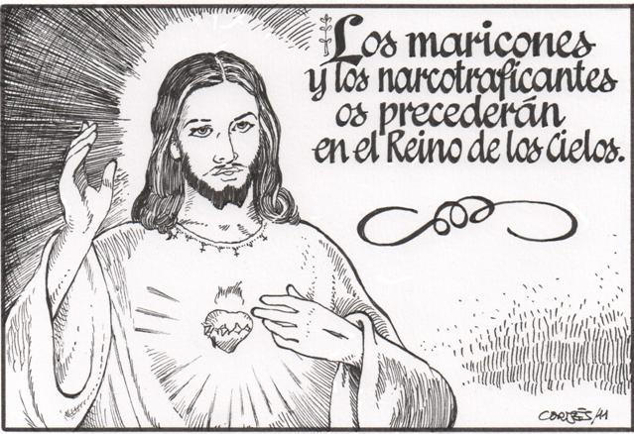
3.2 El infierno, en nosotros, "al otro lado de Dios"
Esta afirmación constituye una consecuencia evidente y, como queda repetido, debe mantenerse como principio fundante de toda la reflexión. Dios crea por amor y para la salvación: el infierno -sea lo que sea- es el no lograrse y la frustración de ese propósito. Por tanto, algo que le "duele" a Dios como el mal último de sus criaturas, y por lo mismo, algo que Dios "no puede" evitar. No claro está, por impotencia propia, sino por la incapacidad constitutiva de la creatura finita como tal, en concreto, de la libertad humana. Una libertad que Dios quiere y apoya como el bien más precioso, pero que, siendo finita, está inevitablemente expuesta al fallo y al fracaso moral.
Dios, en la justa e idéntica medida en que quiere esa libertad y su realización, tiene que respetar -y lo hace con delicadeza infinita- la falibilidad que pertenece a su constitución. Por eso, hablando con propiedad, no debe decirse que Dios "no puede", sino, como ya reconocieron los mismos Padres de la Iglesia y después de ellos la tradición, que "es imposible" la creación de una libertad-finita-impecable: bajo su apariencia correcta, esa expresión es un sin-sentido, un círculo-cuadrado31.
Así se explica que la idea de que no es Dios quien condena, sino que es el pecador quien se condena a sí mismo, tenga tan seria y constante presencia en la tradición. Y no es casual que cuando con la Ilustración se eleva al nivel de la conciencia crítica, esta idea pase al primer plano. Ya el joven Leibniz la presenta con toda la fuerza, afirmando que es el condenado quien quiere seguir obstinado contra Dios, de forma que está siempre haciendo recomenzar el infierno32.
Y, con toda certeza, el modelo de las penas vindicativas, y por tanto del infierno como castigo, hizo crisis definitiva en esta época, pues no se puede ignorar la nueva exigencia que se impone a partir de Kant. Toda su obra práctica pone como principio incuestionable que la actuación por amor al premio o por miedo al castigo corrompe la moralidad en su misma raíz. En el opúsculo dedicado a la escatología expresa su convicción con enorme delicadeza en el tono y al mismo tiempo con aguda firmeza hermenéutica:
Así pues, aunque el maestro del mismo [del cristianismo] también anuncia castigos, no debe, sin embargo, entenderse -por lo menos no es adecuado a la constitución específica del cristianismo aclararlo así- como si esos castigos fuesen los motivos impulsores para seguir sus mandatos: porque entonces dejaría de ser digno de estima. Al contrario, esto debe explicarse únicamente como un aviso lleno de amor, que nace de la benevolencia del Legislador, para precaverse del daño que de modo inevitable surgiría de la transgresión de la ley33.
Este enfoque pudo sentirse en algún tiempo como amenaza para la fe. En realidad pertenece al más profundo y auténtico proceso de su actualización, puesto que propicia una nueva lectura de la Biblia y una justa reinterpretación -digamos "postgalileana" y verdaderamente religiosa- del proceso revelador34. En el presente problema aparece con especial claridad, puesto que sitúa la posible inteligibilidad del infierno en su lugar natural, tal como queda analizado al comienzo: en la experiencia actual de la libertad en cuanto constitutivamente amenazada por un posible mal uso de la misma.
Es la libertad misma, sólo ella, la que puede crear la propia perdición. Ahí radica su riesgo, pero también su grandeza. Afortunadamente, no es verdad que "el infierno sean los otros". Los otros podrán herir o hacer daño, pero no pueden nunca llegar a lo más íntimo, allí donde cada uno decide su destino: nadie puede suplantar la libertad. Tampoco Dios: Él funda y respeta, promueve y ayuda, pero no suplanta. Ni siquiera impone aquello que en su actuar busca y quiere ante todo: nuestra salvación. Nos asegura la posibilidad de conseguirla. Pero podemos no aceptarla, podemos con la libertad torcer el uso de la libertad, podemos frustrar la propia realización. Podemos "condenarnos"35.
Y así aparece con toda claridad otro aspecto importante: el irrompible enraizamiento en la experiencia actual de cuanto resulta posible decir acerca del "infierno". El significado ordinario de la palabra remite a la eclosión última y definitiva, pero su inteligibilidad efectiva se nos da en cuanto ya ahora experimentamos un anticipo de su realidad en la amenaza que supone en nosotros el mal uso actual de la libertad: en la frustración de posibilidades genuinas, en la corrupción de la autenticidad, en la vida mala, perdida, condenada...
Obsérvese que esto no equivale a lo que muchas veces se insinúa, cuando, refiriéndose a la dureza de la vida, se afirma: "bastante infierno tenemos aquí". Ahí hay una intuición verdadera: un Dios que ve nuestro sufrimiento, sólo puede pensar en salvarnos. Pero eso mismo indica que no es ahí donde está el mal verdaderamente definitivo: con la ayuda de Dios podemos acabar convirtiéndolo en bien (Rm 8,28); en todo caso, Él acabará rescatándonos de sus garras en la salvación definitiva.
El verdadero infierno en la tierra acontece en la medida en que un ser se experimenta a sí mismo como torciendo la propia vida, frustrando la propia existencia y corrompiendo a su alrededor el orden de la historia o de la creación. En esa misma medida anticipa y conoce de algún modo aquello que intenta mentar esa terrible posibilidad llamada "condenación". Algo muy vivo en determinados casos extremos, como cuando en algunas descripciones de Dostoievski las tendencias más tenebrosas se apoderan de un ser: "Con semejante infierno en el pecho, ¿cómo es posible vivir?", exclama Iván en Los hermanos Karamamásovi36.
Pero, en última instancia, mientras persiste una chispa de libertad, todo permanece provisional y siempre resulta posible la otra posibilidad: la salvación. En Crimen y castigo Raskolnikov revive iluminado por el amor de Sonia, y para Iván Karamásov la presencia de Aliosha es siempre un reflejo de la salvación posible. Por eso el infierno aún no existe mientras dura la vida y la historia: está únicamente su sombra anticipada, como amenaza, como el "huevo de la serpiente" que puede acabar eclosionado. Y las palabras que expresan esta amenaza, sólo pueden ser interpretadas en este preciso sentido, tomándolas única y exclusivamente así: no como lenguaje "descriptivo", que alimente los peores fantasmas de la imaginación; sino como lenguaje "performativo", que llame a la más íntima autenticidad y suscite responsabilidad y esperanza37.
Justamente ese carácter de llamada define su tipo de verdad: no una verdad "objetivante" y menos una verdad "moralizante", como arma arrojadiza contra los demás, sea para amedrentar sea para someter. Se trata de una verdad para mí, es decir, de una verdad que es tal en cuanto yo me la apropio como alerta saludable en el camino, como acogida existencial de la fuerza que puede nacer del peligro; aún cuando todo eso deba hacerse -y el lograrlo precisa mucha madurez - no bajo la pauta del miedo heterónomo, sino como impulso de realización auténtica.
Un mínimo de sentido realista ante las complejidades del corazón humano enseña que no se trata de sutilezas teóricas, sino de leyes muy profundas en la maduración de una libertad finita. De hecho, impresiona ver como esta idea tan subrayada por Hans Urs von Balthasar, que a su vez se inspira en Karl Barth38, estaba ya presente de manera expresa en Kant, cuando avisaba que estas proposiciones solo se pueden usar "con intención práctica, en el sentido de como ha de juzgarse cada hombre a sí mismo (aunque no está autorizado para juzgar a otros)" 39.
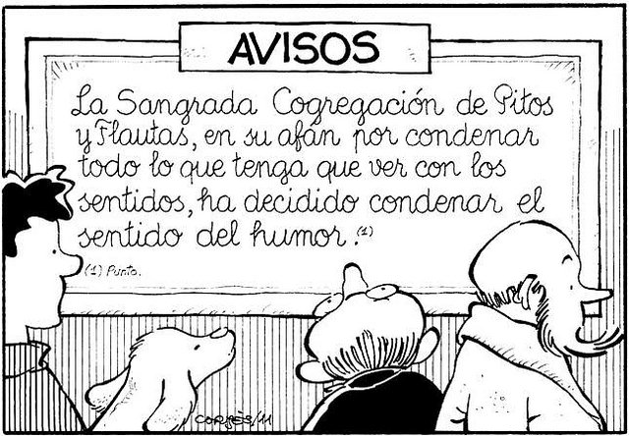
3.3 Lo definitivo: qué se revela acerca del infierno
Se notará que las últimas observaciones devuelven la reflexión a las consideraciones hermenéuticas del principio. La revelación no pretende ser un reportaje del más allá: lo que en ella se dice, responde a la captación de lo que Dios está siempre intentando manifestar, no por medios externos -no existen altavoces celestiales- sino desde dentro: en y a través del modo de ser la realidad de todos y cada uno de nosotros.
Captación lograda en un largo proceso por mediadores "inspirados", pero al fin y al cabo, hechos del mismo barro que nosotros: son los primeros, pero captan lo mismo que a todos se nos está intentando decir, y lo captan con una subjetividad que no es ajena a la nuestra. Una vez que nos lo dicen -gracias al efecto mayéutico de su palabra-, no sólo podemos sino que debemos descubrir por nosotros mismos la verdad de lo revelado: tenemos que "veri-ficarlo", es decir, hacerlo verdadero en la propia vida (no repetir meras fórmulas o vivir "de memoria" la religión).
La comprensión queda, entonces, remitida de modo indisoluble a la experiencia, tal como nos es dado irla comprendiendo en la singularidad de cada indicio y en la coherencia del conjunto. De manera que esa experiencia constituye la matriz viva en donde podemos descubrir algo de lo que, de verdad, significa eso a lo que se refiere todo hablar acerca de la condenación. Después de lo dicho, cabe sintetizarlo en los rasgos siguientes:
1) El infierno es, por su carácter más esencial, algo negativo, lo "otro" de lo que única y exclusivamente interesa: a salvación. Consiste por tanto en la no-salvación, como posibilidad inscrita en la libertad humana, tal como la experimentamos en su fragilidad y en su capacidad de malicia y frustración.
2) Esto implica que el infierno es, ante todo y sobre todo, lo que Dios no quiere, lo que desde la libertad humana frustra sus planes de salvación para todos y cada uno de los hombres y mujeres. Nunca, pues, debe ser interpretado como una acción positiva de Dios, como un "castigo" y menos aún -so pena de incurrir en blasfemia- como una "venganza".
3) En consecuencia, el infierno cae siempre de nuestro lado, nace de la limitación o malicia de la propia libertad: sea lo que sea, significa algo que, de realizarse, es porque nosotros lo escogemos. Por eso ya ahora puede ser anunciado en una existencia torcida, entregada a la frustración y al vacío, como anticipo parcial de lo que un día puede llegar a la eclosión plena.
4) Sólo en este sentido se nos habla del infierno en la revelación y sólo en este sentido podemos "saber" algo de él: como llamada a no frustrar la salvación y como apropiación de la posibilidad latente en esa amenaza, convirtiéndola en conciencia de nuestra fragilidad y en fuerza hacia la autenticidad.
5) A nivel objetivo no sabemos nada más de esa posibilidad, excepto su carácter terrible. Carácter que podemos intuir no por los sueños monstruosos de una razón que subyugada por los fantasmas de la imaginación se entrega a una "lógica infernal", sino como el contrapolo de aquello que perdemos: la inmensa grandeza y plenitud que se nos anuncian en la promesa viva de la salvación.
Podemos afirmar que a esto se reduce lo fundamental, lo que interesa con seriedad definitiva, lo que de verdad basta para orientar la vida hacia la plenitud, hacia la salvación. Cuando se leen desde una hermenéutica apropiada -que no busca "información" objetivante, sino orientación existencial-, ni las palabras de la Biblia, ni las declaraciones del magisterio, ni las reflexiones de la tradición imponen aceptar otra cosa.
Desde aquí se ve con claridad el uso desenfocado que ciertas interpretaciones literalistas hacen de las declaraciones conciliares, intentando sacar consecuencias "informativas" de un lenguaje que -aparte de ser muchas veces indirecto y ocasional- se sitúa sobre todo en la dimensión pragmática, es decir, de interpelación moral y llamada a la acción correcta.
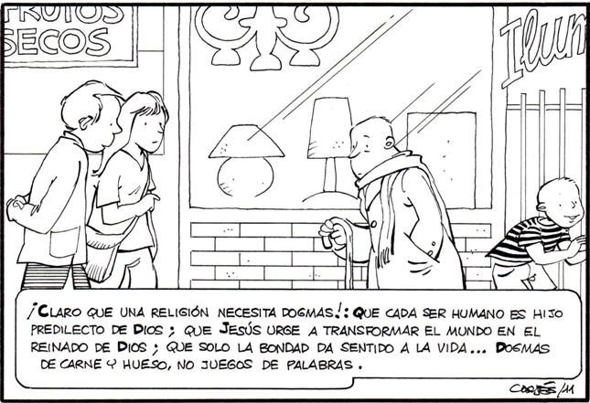
4. Lo que cabe conjeturar
En realidad, la reflexión podría detener su paso en las conclusiones del apartado anterior. Con toda probabilidad, sería la opción mejor y más prudente. Pero también es cierto que, una vez puestas, las cuestiones no pueden ser esquivadas. Y son muchas las que la historia ha suscitado en este punto. Se impone afrontarlas.
Sin embargo, ya se comprende que ahora el estilo debe cambiar. En el plano objetivo, entramos en el terreno de lo secundario y no decisivo. En el subjetivo, intentamos adentrarnos en problemas acerca de los que carecemos de evidencias, en los que nuestra comprensión tiene pocas agarraderas y donde, por tanto, las certezas deben ceder el lugar a las conjeturas.
Se trata, pues, de un discurso modesto, que busca una claridad más bien indirecta: apoyándose, como decía ya el mismo Vaticano I, "en la conexión mutua de los misterios entre si y con el destino último del hombre" (DS 3016). De este modo, los dogmatismos doctrinales quedan, obviamente, fuera de lugar. Aunque también es cierto que el mismo enfoque indica también que las posturas no carecen de importancia, pues apunta, por un lado, a la coherencia objetiva en la propuesta de la fe, y por otro, al modo de su vivencia subjetiva.
El tratamiento se comprende por sí mismo. Supuesto lo anterior, se trata ahora, por modo tan sólo conjetural, de analizar las principales posibilidades de concretar nuestro "saber" acerca del infierno, intentando lograr una visión que guarde la mayor coherencia posible con el amor salvador de Dios y con la dignidad de la persona humana. Examinaré las tres que me parecen fundamentales, sin ocultar mi preferencia, indecisa, por la tercera.
4.1. El infierno como "auto-condena"
Cabe considerar esta interpretación como la más común entre los teólogos, por lo menos hasta el momento. Como queda indicado en el apartado anterior (3.2), tiene el mérito evidente de reconocer la necesidad de una nueva visión, ajena a la "lógica punitiva", jurisdicista y objetivante que hacía tan inhumanas -y tan antidivinas- gran parte de las teorías tradicionales. Por otra parte, hizo de clara mediación histórica, pues responde a la nueva conciencia de la modernidad acerca del valor de la libertad y autonomía humanas.
Salva de ese modo valores fundamentales e irrenunciables. Dios aparece como el salvador que sólo quiere el bien y la felicidad de los hombres y mujeres; al mismo tiempo, estos son respetados en su dignidad de sujetos responsables, que escogen y deciden su destino: el infierno aparece así como obra de la propia libertad40. Más aun, siempre que se excluya toda idea de venganza, parece salvar un aspecto importante en la lógica de la justicia: aquel que no parece recuperable por ninguna instancia intrahistórica. En efecto, como dice P. Berger, existen "aquellas acciones que no son malas, sino monstruosamente malas", acciones que "claman al cielo", rompiendo todas las posibilidades de reparación humana y que, por tanto, parecen merecer una condenación eterna41.
Sólo desde una postura que no toma en toda su inevitabilidad el problema del mal, cabría, como hace John Hick42, argumentar que esa visión hace imposible la teodicea, porque pondría en peligro o bien la bondad de Dios (no querría que todas las personas se salven) o bien su omnipotencia (queriéndolo, no podría salvarlas). Sin embargo, cuando se tiene en cuenta el carácter inevitable del mal, la acusación carece de base o por lo menos no es concluyente: Dios es bueno puesto que quiere la salvación de todos, pero es absurdo salvar a alguien a la fuerza; y es omnipotente, pues puede hacer todo lo que sea "algo", pero un absurdo no es "nada" (carece de sentido decir que Dios no lo puede todo porque "no puede" hacer un círculo-cuadrado)43.
Las dificultades vienen más bien por otra parte. De dos capítulos principales.
El primero, aparte de un indudable fundamento teológico, tiene una fuerte carga psicológica: una parte de la humanidad que permaneciera condenada para siempre -como una sombra terrible de la felicidad de los justos- representa algo que parece insoportable.
Recordemos la lógica de Orígenes: ¿puede Cristo, puede Dios, pueden los bienaventurados ser felices sabiendo que existen personas condenadas para siempre (personas que son en definitiva hijos e hijas de Dios y, además, siempre seres queridos para alguien)? Por otro lado, toda una línea de pensamiento en la Escritura apunta a una reconciliación final y definitiva, en donde "Dios será todo en todos" (1 Cor 15,28). Esta idea es tan fuerte que a lo largo de la historia constituye el fundamento, siempre latente y nunca borrable, que hace pensar en la posibilidad de la apocatástasis, desde Orígenes hasta, en el fondo, Karl Barth y Hans Urs von Balthasar.
La percepción de esta incomodidad de fondo posee tal poder de convicción, que acaba manifestándose en los mismos que sostienen la opinión que estamos comentando. Pero, al no afrontarla con toda claridad, recurren de ordinario a la "lógica de los atenuantes": una lógica bien intencionada y cordial, pero incómoda y, en definitiva, siempre ineficaz. Se hizo muy corriente, por ejemplo, la afirmación de Teresa de Lisieux: "creo en el infierno, pero pienso que está vacío". Me parece un mal camino: sí, pero no; existe, pero no funciona...
Más incómodos resultan aún razonamientos, igualmente cordiales, pero que acaban sonando a disculpa desesperada: el infierno sería nada menos que una prueba del amor de Dios, pues, "si Dios amase menos, el condenado sería menos torturado por el odio"44. ¿No sería mejor reconocer clara y sencillamente que algo no funciona, que esa postura no resulta sostenible?
Pero más fuerte es aún el segundo motivo. En el fondo de esa interpretación está latente un presupuesto que, por tradicional, no se cuestiona y se da como obvio: la inmortalidad natural del alma humana. Desde él la consecuencia puede parecer inevitable: un ser inmortal que se agarra al mal, no puede existir más que condenado; o por lo menos se comprende bien que así pueda ser.
En cambio, todo resulta distinto cuando no se admite este presupuesto. Y conviene reconocer que cada vez son menos los que lo hacen. A nivel filosófico resulta muy difícil comprender cómo un ser que nace no va a estar destinado naturalmente a la muerte. Algo que, por lo demás, confirma la terrible evidencia del cadáver: lo evidente es la muerte, la inmortalidad es su preciosa pero oscura y difícil posibilidad. Tan difícil, que únicamente por el rodeo de Dios -de su amor poderoso- cabe conjeturar la posibilidad de que el hombre supere ese destino45. Y por ahí va justamente la lógica de la revelación: el hombre es mortal; la inmortalidad en la Biblia es siempre un don de Dios. Por eso estar unido a Dios equivale a estar unido a la vida; apartarse de El significa permanecer en el dominio de la muerte46.
Se comprende que desde este presupuesto la perspectiva cambia de modo radical. Porque entonces una "inmortalidad para la condenación" resulta, si no estrictamente contradictoria, cuando menos muy difícil de comprender y de aceptar. Que Dios, acogiendo nuestro esfuerzo y nuestro deseo, nos haga inmortales para ser eternamente felices, está en la lógica de su creación por amor y constituye el sentido mismo de la salvación. Pero que Dios hiciese inmortal a alguien con el fin de poder condenarlo, que lo librase de su natural caída en la nada y lo mantuviese en su ser sólo para hacerlo sufrir... a mí, al menos, me resulta inconcebible.
Por eso parece mejor avanzar hacia los otros intentos de interpretación.
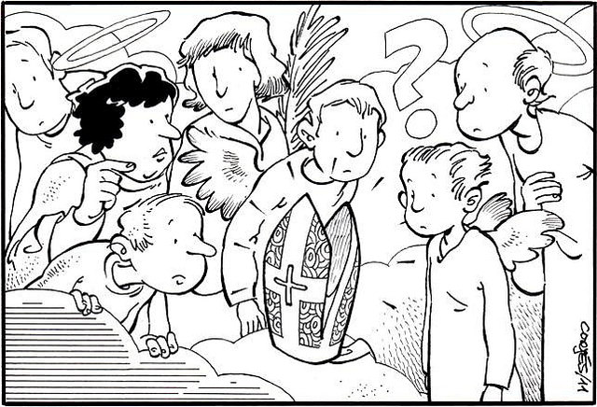
4.2. El infierno como "muerte definitiva"
Continuando el razonamiento anterior, parece seguirse con lógica espontánea otra conclusión: si la vida eterna es un don, quien no lo acepte queda privado de él, no se salva, muere. Y desde luego difícilmente cabe negar que esta consecuencia se sitúa en la línea más íntima de todo el dinamismo de la visión bíblica. Desde el principio al final aparece la alternativa: la vida o la muerte. En el Deuteronomio se dice de modo tajante: "Pongo delante de ti la vida y la muerte" (Deut 30,19; cf. 30,15-20;11,26-28; Jr 21,8). Y al final, en la gran síntesis que es la Carta a los Romanos : "El pago del pecado es la muerte, pero el regalo de Dios es la vida eterna en Cristo Jesús nuestro Señor" (Rom 6,23).
En idéntica dirección va todo el pensamiento acerca de la resurrección. Esta aparece, fundamental y prioritariamente, para explicar y compensar la muerte violenta de los justos (Macabeos y Daniel) y también como intuición de la imposibilidad de que la muerte pueda romper definitivamente la unión con Yavé (cf., por ejemplo, Sal 73). En el Nuevo testamento resulta aún más claro:
La resurrección de los pecadores sólo se menciona en Juan 5,28; Hch 24,15. Esto depende del hecho de que la noción de resurrección está enteramente condicionada por la concepción según la cual la vida (y por tanto también la vuelta a la vida) es una bendición incomparable (Mt 16,26). Así, pues, no era lógico hablar de resurrección a propósito de los pecadores, ya que estos habían perdido el derecho a la vida como consecuencia de su perversidad; su suerte definitiva se señalaba preferentemente como ‘perdición' y ‘ruina'47.
La idea de salvación va igualmente por el mismo camino. Si se me permite una alusión personal, debo decir que el intento de pensar en todas las consecuencias de la experiencia cristiana de la salvación me llevó, ya en 1977, a sacar esta conclusión:
Dios anuncia y realiza la salvación; de la condenación no sabemos más -ni tenemos derecho a saberlo- que el hecho puramente negativo de que ella es la no-salvación. Hasta el punto de que, posiblemente, sería muy acorde con el espíritu más genuino de la Biblia el concebirla como la negatividad total: a este ser impotente y mortal que es el hombre, Dios le ofrece la gracia infinita de la vida eterna; aceptarla es la salvación, vivir para siempre; no aceptarla es la condenación, la muerte48.
Y aseguraba ya también la legitimidad cristiana del razonamiento:
Y no se tema que pensar así llevaría a ‘aguar' el cristianismo. Sólo una concepción mezquina del valor de la existencia y de la salvación, sólo la trágica miopía de quien no se da cuenta de lo irreparable e inmenso que es exponerse a perder la Vida, podría sacar una conclusión de este estilo. Unamuno, que sabía algo de las verdaderas angustias del hombre, llegó a decir: ‘prefiero el fuego eterno del infierno al frío absoluto de la nada'49.
Después, mis lecturas me llevaron a comprobar que, en realidad, esta idea tiene una presencia muy fuerte en la tradición.
Ya San Ireneo insinúa lo fundamental: "La comunión con Dios es la vida, la luz y el gozo de los bienes que vienen de Él. Al contrario, a los que se separan voluntariamente de Él, les inflige la separación que ellos mismos escogieron. Ahora bien, la separación de Dios es la muerte"50. Si bien, como señala el Padre Orbe, Ireneo no saca la conclusión de la caída en la nada, sino la de una "muerte paralela a la eterna vida de los justos" 51.
Fue sobre todo a partir de la Ilustración, influida en este punto por los socinianos, cuando la idea se extendió con fuerza52, principalmente en la tradición inglesa. Vale la pena expresar este estado de opinión nada menos que con las precisas y limpias palabras de Jorge Luis Borges:
Dos argumentos importantes y hermosos hay para invalidar esa eternidad. El más antiguo es el de la inmortalidad condicional o aniquilación. La inmortalidad, arguye ese comprensivo razonamiento, no es atributo de la naturaleza humana caída, es don de Dios en Cristo. No puede ser movilizada, por consiguiente, contra el mismo individuo a quien se le otorga. No es una maldición, es un don. Quien la merece la merece con cielo; quien se prueba indigno de recibirla, muere para morir, como escribe Bunyan, muere sin resto. El infierno, según esta piadosa teoría, es el nombre humano blasfematorio del olvido de Dios. Uno de sus propagadores fue Whately, el autor de ese opúsculo de famosa recordación: Dudas históricas sobre Napoleón Bonaparte53.
En nuestro días la idea se va extendiendo con cierta fuerza. Christian Duquoc, aunque sólo como hipótesis, la expuso con fuerza en 198454. Entre nosotros le dedica mucha atención Andrés Tornos, que se esfuerza sobre todo en elaborar con exquisito cuidado el contexto hermenéutico en que deben ser leídos hoy los datos tradicionales. Después de pasar revista a las diversas teorías, se inclina por interpretar la no-salvación como "no-existencia", como "no-existencia total"55.
Últimamente la expone E. Schillebeeckx con su habitual finura teológica. Lo hace con modestia -"aunque con cierto temor esto es lo que me represento como solución cristiana más plausible"56-, pero con fuerza de convicción. Insiste en la asimetría entre salvación y condenación, en el carácter no bíblico de la idea de inmortalidad natural, en la consiguiente coherencia de la "muerte segunda", que responde a la lógica interna del mal, y en el triunfo final del bien sin la terrible sombra de un mal positivo que lo flanquee por toda la eternidad: los condenados "sencillamente, ya no son, y no pueden tener ni siquiera noción de la dicha que están gozando los buenos. Pero no existe reino infernal de las sombras junto al reino eternamente feliz de Dios"57.
Espero que el lector se habrá dado cuenta de que, si hago tan densas las referencias en este punto, es porque la delicadeza y seriedad del tema así lo postula. No se trata de una opinión ligera o que no tenga en cuenta la fuerza de la tradición. Igual que lo hecho para la opinión anterior, digo para ésta: nadie tiene derecho a acusarla de poner en peligro los datos fundamentales de la fe. Más bien ofrece una coherente visión de ella, al mismo tiempo que preserva el respeto para la dignidad de la libertad humana.
Personalmente durante tiempo me ha parecido la salida más plausible. Hoy concedo más importancia a una dificultad, que me hace pensar en la posibilidad de ir aún más allá de ella, tal como pretende la tercera opción.
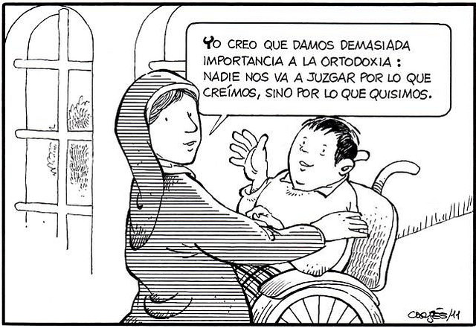
4.3 El infierno como "condenación" de lo malo en cada uno
4.3.1 Sentido de la propuesta
El punto más crítico de la primera postura radicaba en el problema de la inmortalidad natural: sin ella resulta muy difícil pensar en una existencia de tormento eterno, pues tendría que ser mantenida directamente por Dios con esa finalidad. El punto crítico de la segunda está en el problema de la finitud de la libertad. Dada la delicadeza y complejidad de la cuestión, enunciaré primero de manera global la intención de esta postura. Luego será más fácil seguir los razonamientos de detalle58.
La cuestión es esta. Se entiende bien que Dios no quiera ni "pueda" forzar la libertad humana: si alguien libremente se niega a acoger la Vida, Dios tiene que respetarlo y, con dolor de Padre, dejarlo desaparecer, caer en la "muerte segunda", pues eso es lo que el no-salvado ha escogido. Aquí radica la fuerza de la postura anterior. Pero ahora surge otra dificultad: ¿puede una libertad finita, y por tanto condicionada, tener una opción tan absoluta que la lleve a escoger la nada? ¿Non resultará máis plausible una salida intermedia?
Ahí radica, en efecto, el fundamento principal para una tercera opción: la libertad es algo muy serio y tiene consecuencias graves y terribles, pero no tan incondicionada que pueda llevar a la negatividad absoluta de la nada. De ese modo conjugando los dos polos -un Dios que lo quiere hacer todo por salvar y una libertad que es tan sólo limitada- se llegaría a una auténtica mediación: Dios salva cuanto "puede", es decir, cuanto la libertad finita le permite. Dado que ésta no es total, Dios salva aquel resto de bondad que parece no poder quedar nunca anulado por ninguna acción mala.
Habría, pues, condenación real y definitiva, pues se pierde todo aquello que no se le permite salvar a Dios; pero desaparecería la desproporción que parece intolerable entre lo finito de la culpa y lo infinito de las consecuencias.
La visión final de "Dios todo en todos" alcanzaría así toda su gloria objetiva y toda su positividad subjetiva, pues no habría por toda la eternidad ni la sombra tremenda de los condenados (primera postura) ni siquiera el hueco doloroso e irreparable de la ausencia para siempre de tantos seres queridos (segunda postura). Sería la gloria total, y en ella la desigualdad real no sería impedimento: asumida en la gratitud reconocida y en la comunión sin rivalidades, sería para todos el modo de la felicidad, pues cada uno se lograría a sí mismo en la medida total de su propio ser ya plenamente aceptado, gozado, y reconocido. Ya lo dijo San Pablo, hablando de la resurrección: "Aún entre estrella y estrella hay diferencia de brillo" (1 Cor 15,41), sin que eso merme en nada la gloria y la felicidad de la plenitud definitiva.
Intentemos ahora aclarar algo los problemas de detalle.
4.3.2 Transcendencia y finitud de la libertad
El punto clave está en la transcendencia decisiva de la libertad: frágil, pero que representa, sin duda, el constitutivo más fundamental de la libertad humana. Algo en lo que insistió siempre con especial énfasis Karl Rahner, y que no deja de aplicar a este problema. Hasta el punto de que -aunque no sin ciertas vacilaciones- explica para él la posibilidad de la condenación total59. La ve, en efecto, como la "facultad de lo definitivo":
Por esto, la libertad no es precisamente la capacidad de revisar siempre de nuevo, sino la única facultad de lo definitivo, la facultad del sujeto que mediante esa libertad ha de ser llevado a su situación definitiva e irrevocable; por ello, y en este sentido, la libertad es la facultad de lo eterno. Si queremos saber qué es ‘definitivo', entonces hemos que experimentar aquella libertad transcendental que es realmente algo eterno, pues precisamente ella pone un carácter definitivo, que desde dentro ya no quiere ni puede ser otra cosa60.
Cierto, pero cuando se baja a lo concreto, no resulta tan fácil definir el alcance de tal definitividad. ¿Puede una libertad finita llegar a disponer totalmente de si misma? ¿Puede una libertad que, como ya había observado Kant, es "retorcida" pero no "demoníaca", es decir, capaz de querer el mal por el mal61, optar por la infelicidad total, por la nada absoluta? ¿Puede, dicho en términos más concretos, hacerse tan totalmente mala, que no quede en ella nada bueno? Hoy, cuando la psicología de las profundidades nos ha hecho tan conscientes de los condicionamientos tan hondos y nunca totalmente clarificables de nuestra libertad, percibimos bien la gran fuerza de estas preguntas.
De hecho, el mismo Rahner reconoce, de manera muy clara, la imposibilidad de una total transparencia de la libertad finita en sus actuaciones concretas: "el sujeto nunca tiene una seguridad absoluta en relación con el carácter subjetivo y, en consecuencia, con la cualidad moral de tales acciones particulares"62; hasta el punto de que "bajo el crimen aparentemente más grande puede a veces no ocultarse nada, por tratarse tan sólo de un fenómeno propio de una situación que todavía no es personal"63. Más aún, insiste en un aspecto que por su calado ontológico tiene especial relevancia para la cuestión: "la desigualdad del sí frente al no", en el sentido de que el "sí" representa la fuerza y dinamismo constitutivos de la libertad, mientras que el "no" es por naturaleza algo secundario, en cuanto responde tan sólo a un desvío o a una impotencia de ese dinamismo:
El no de la libertad frente a Dios, puesto que está llevado por un sí transcendentalmente necesario a Dios en la transcendencia, y de otro modo no podría existir en absoluto -o sea, significa una autodestrucción libre del sujeto y una contradicción interna de su acto-, no puede concebirse como una posibilidad de la libertad igualmente poderosa en el plano ontológico-existencial que el sí a Dios. (...) todo ‘no' recibe un préstamo del sí a la vida que tiene, ya que el ‘no' se hará siempre comprensible desde el sí y no a la inversa64.
A través del difícil texto de Rahner tal vez no resulte imposible intuir la figura de la tercera posibilidad: la de que el no de la libertad humana a la salvación de Dios, sea real sin ser total, sea rechazo terrible y destructivo sin llegar a la anulación: sea condenación real y verdadera -por la inmensa pérdida que, en todo caso, supone- sin aniquilar el resto de bondad que existe siempre en toda persona.
Si también aquí se me permite una alusión de carácter personal, debo decir que esta posibilidad me fue sugerida por primera vez en una charla de Tony de Melo. Con su incomparable capacidad de fabulación parabólica, él lo expresaba diciendo que las ovejas y los cabritos del juicio final no se refieren a dos clases de personas, sino a dos realidades dentro de cada persona. Se salvará, pues, lo bueno que hay en cada uno y se perderá, anulándose, lo malo. Lo curioso es que, más tarde, pude aprender en Hans Urs von Balthasar que esta idea había sido expuesta ya a la letra nada menos que por San Ambrosio de Milán: idem homo et salvatur ex parte, et condemnatur ex parte, "la misma persona se salva en parte y se condena en parte". O, como el mismo Balthasar explicita con palabras de Adrianne von Speyr: "Cada pecador escuchará ambas palabras: ‘apártate de mí al fuego eterno', y : ‘venid, benditos de mi Padre'"65.
Rahner mismo, que no saca la conclusión, pone, con validez adaptable al presente contexto, la base para la posibilidad de esta interpretación:
Si aplicamos correctamente una hermenéutica exacta de los enunciados escatológicos, estas descripciones bíblicas del final del individuo y de la humanidad entera pueden entenderse de todo punto como enunciados sobre posibilidades del hombre y como advertencia sobre la seriedad absoluta de la decisión 66.
Un pensador tan agudo como Juan Luis Segundo, que sintoniza muy bien con Rahner, estima que desde su concepción de la libertad -"si se examinan cuidadosamente sus palabras, más allá de su apariencia"- cabría muy bien defender esta tercera postura. La "seriedad mortal" de la libertad no implica "la posibilidad de opción por el mal absoluto por parte del hombre". El mismo Rahner había mostrado en su estudio sobre el concepto teológico de la concupiscencia que la libertad humana no es capaz de personalizar todo lo que hay en ella de naturaleza, es decir, siempre queda algo que no resulta transparente a su dominio ni moldeable por sus opciones67.
De forma más positiva, el teólogo sudamericano ya había buscado antes un apoyo en aquel conocido texto en donde San Pablo enseña que todas las personas tienen algo que salvar, incluso aquellas cuyas malas obras quedan anuladas en el juicio: "quedará sin paga, pero él personalmente se ha de salvar, aunque como quien ha escapado del fuego" (1 Cor 3,15) 68. Expresa así la coherencia cristiana de su postura:
La libertad del hombre no consigue nunca personificar totalmente el mundo natural (y a la segunda naturaleza que es la sociedad). (...)
La gracia increada, ilimitada, del amor divino se vuelve gracia creada que se abre paso, con dificultad, en el mundo de los determinismos naturales. Dios es amor sin medida, pero, al darse a nosotros, entra en el mundo de la medida, propio de todos los seres finitos.
Se explica así, a la vez, que el amor salga siempre vencedor. Lo que hay de vida divina en el hombre es indestructible, irreversible, fiel. Y ni la muerte ni el pecado pueden destruir ese amor. Esa es la base de la certeza de la resurrección"69.
Cabe pensar que de esta manera está dicho lo fundamental. Pero podría quedar aún la impresión injusta de que se trata de una opinión no suficientemente fundada o carente de todo apoyo en la tradición. Vale la pena consagrar unas breves reflexiones a clarificar, aunque sea de modo esquemático, algunos aspectos más relevantes.

4.3.3 El "agradecimiento" de Dios
Pensar "de arriba a bajo", es decir en este caso, pensar desde Dios, poniéndose de algún modo en su lugar, resulta siempre una tarea osada y debe hacerse con suma cautela. Sólo puede conseguir una cierta legitimidad cuando se apoya en intuiciones claramente seguras desde la experiencia de la revelación y trata de no salirse de los concretos aspectos iluminados por ellas.
En este sentido hay algo que, en perfecta consonancia con todo lo anterior, llama la atención en la actitud divina tal como se nos refleja en textos fundamentales que pueden tener relación con nuestro problema. Se trata de lo que pudiéramos llamar el agradecimiento de Dios. Recuérdese simplemente la motivación que aparece en la simbología del Juicio Final: "porque tuve hambre..., porque estaba [yo] enfermo...". Palabras que hacen eco estrictamente simétrico a las que acompañan a la llamada central del amor: "a mí me lo hicisteis", "a mi me acoge"... y que delatan por parte de Jesús una implicación personalísima, una identificación total y agradecida con la persona beneficiada.
El Nazareno agradece como propios los beneficios hechos a los demás, sea cual sea su magnitud: "ni siquiera un vaso de agua quedará sin recompensa". Y es obvio que en estas expresiones él aparece con especial intensidad como la "parábola de Dios", como la expresión más genuina de su actitud para con nosotros. Reflejo, pues, de ese Dios que se preocupa únicamente del huérfano y la viuda, del oprimido y el marginado; en definitiva, de todo hombre y mujer a quien, como "hijo" e "hija", prefiere a cualquier sacrificio u holocausto en su honor (recuérdense los profetas en el Antiguo Testamento y la palabra de Jesús en el Nuevo: "deja tu ofrenda delante del altar, y ve primero a reconciliarte con tu hermano": Mt 5,23).
Pues bien, es evidente que no existe nadie que alguna vez no haya hecho el bien a alguien. Ni el más perverso de los humanos ha estado sin ningún tipo de amor, ni el peor de los criminales dejó de hacer en muchas ocasiones el bien a algún prójimo, es decir, a un hijo o hija de Dios...; en definitiva, a Dios. La conclusión se comprende, y cabría expresarla así, aunque sea en palabras demasiado humanas: el Dios que agradece y recuerda -la memoria amorosa del Señor como fuente de vida constituye un motivo muy importante de la visión bíblica- hará todo lo posible, aprovechará todo resquicio, para mantener viva por siempre cualquier brizna de bondad que en algún momento haya germinado en la más apartada de sus creaturas70.
Repitámoslo: salvará lo posible, rescatará, aunque sea "como a través del fuego", todo cuando le permita la libertad humana, en ese juego misterioso que sólo Él resolverá -en la infinita gratuidad del amor- entre la comprensión infinita por su fragilidad y el respeto exquisito por su autonomía. En cualquier caso, parece que por aquí recibe un refuerzo importante y cordial la tercera posibilidad que estamos examinando.
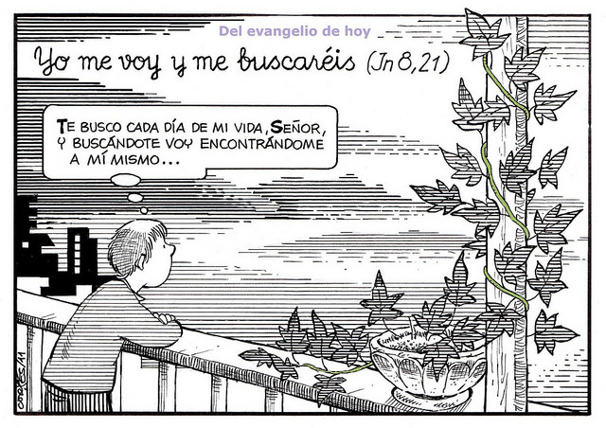
4.3.4 El "infierno" como salvación definitiva de lo real
A estas alturas y debidamente contextualizada, cabe incluso aventurar la paradoja: el infierno así entendido acaba revelándose como el último rostro de la salvación. Para que se entienda debidamente esto, que mal entendido pudiera sonar o a barata bisutería conceptual o a cruel sarcasmo psicológico, adelantemos ya el sentido de la proposición: eliminado el mal, es decir, extinguida toda negatividad y rescatado hasta el último resto del bien, es decir, todo lo positivo del esfuerzo humano y del dinamismo creador, se instaurará la plenitud definitiva, como gozo y gloria para todos. Será la "plenitud" largamente esperada, el "cumplimiento" de los tiempos, el "pléroma" anticipado en Cristo.
En la carta a los Romanos aparece como espera en trance de alumbramiento:
De hecho, la creación entera otea impaciente aguardando a que se revele lo que es ser hijos de Dios; porque, aunque sometida al fracaso (...), esta misma creación abriga una esperanza: que se verá liberada de la esclavitud a la decadencia, para alcanzar la libertad y la gloria de los hijos de Dios.
Sabemos que hasta el presente la creación entera sigue lanzando un gemido universal con los dolores de su parto. Más aun: incluso nosotros, que poseemos el Espíritu como primicia, gemimos en lo íntimo a la espera de la plena condición de hijos, del rescate de nuestro ser, pues con esta esperanza nos salvaron (Rm 8,19-24)71.
En el Apocalipsis la esperanza se convierte ya en visión anticipada de lo que será todo, cuando la negatividad haya sido anulada y no quede ya sombra de ningún tipo: ni lo que sería el hueco oscuro de los para siempre desaparecidos ni, peor, lo que sería el abismo espantoso de los para siempre atormentados. Limpiado lo caduco, purificado lo torcido, rescatado el sufrimiento y plenificado el gozo, todo "se hará nuevo" y será "un cielo nuevo y una tierra nueva". Más allá del juicio y por encima de cualquier matemática de premio o castigo, la voz proclama para toda la eternidad:
Esta es la morada de Dios con los hombres; Él habitará con ellos y ellos serán su pueblo; Dios en persona estará con ellos y será su Dios. Él enjugará las lágrimas de sus ojos, ya no habrá muerte ni luto ni llanto ni dolor, pues lo de antes ha pasado (Ap 21,3-4).
Largos siglos de tradición alertan contra todo dogmatismo, impidiendo afirmar que sólo la tercera alternativa, a que nos estamos refiriendo, puede dar cuenta de estos datos y conservar una cierta coherencia. Pero ciertamente no parece en exceso aventurado decir que en ella brillan con luz más espontánea y pueden ser mantenidos en todo su esplendor.
El "infierno" comprendido de ese modo, por lo que supone de pérdida irreparable de plenitud posible, deja sentir su aspecto trágico, su dura y apremiante llamada; pero al mismo tiempo pierde su absolutización estática, para acabar integrado como un momento dinámico en la plenitud real que, ya sin sombra de ningún tipo, constituirá el gozo y la gloria en que, cada cual a su modo, vivirán todos los seres que un día se han abierto a la conciencia y con ella al ansia de felicidad total. El sueño del Creador se verá cumplido, pues, aunque -como el Cordero del Apocalipsis- no haya podido evitar las heridas de la historia, al final, con toda verdad y con seguridad irreversible, "Dios será todo en todos" (1 Cr 15,28)72.
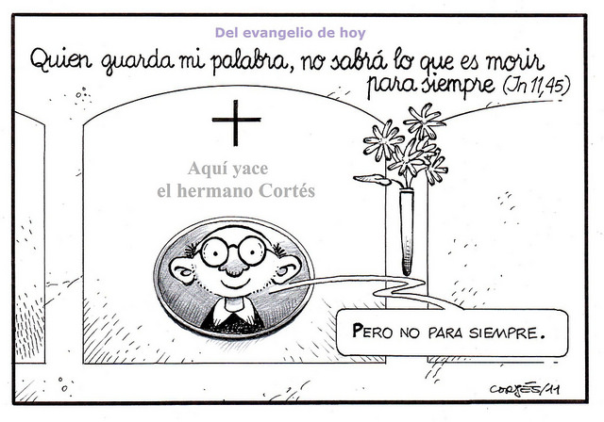Error Se ha producido un error al procesar el fichero
4.3.5 Anticipaciones y presencia en la tradición
Para terminar esta ya larga exposición, vale la pena volver de nuevo a la historia, para restablecer de algún modo esa dialéctica de continuidad en la novedad que es tan típica de la fe cuando se renueva desde sus raíces más auténticas. Porque lo cierto es que, siendo minoritario, este modo de ver no estuvo nunca ausente de la tradición.
Todo lo contrario: ha habido siempre una corriente de profundo calado, que no renunció a esta posibilidad. Basta con traer a la memoria la doctrina de la apocatástasis o "restauración de todas las cosas" por medio de Cristo (cf. Hech 3,21). Orígenes fue el gran defensor, pero no estuvo solo; lo siguieron muchos y no pequeños: Gregorio Nacianceno, Gregorio Niseno, Dídimo el Ciego, Evagrio Póntico, Diodoro de Tarso, Teodoro de Mopsuestia, quizás Juan Crisóstomo. EL rechazo oficial cortó el movimiento; pero, aún así, aparecerá más tarde en Escoto Eriúgena, Amalrico de Bene, los Hermanos y Hermanas de el Libre Espíritu y los Anabaptistas.
A partir de la Ilustración, aunque de ordinario con cierto aire esotérico, fueron muchas las personalidades teológicas que defendieron la idea o simpatizaron con ella: Schleiermacher fue acaso el más influyente. En la teología actual las sostenidas y complejas reflexiones de Karl Barth y Hans Urs von Balthasar le han conferido una matizada pero fuerte presencia73. Desde la filosofía de la religión -muy marcada por el diálogo con las religiones no cristianas- se les une John Hick, con un pensamiento de resonancia creciente.
La fuerza de esta postura, que en realidad la convierte en una raíz nunca desarraigable del todo y siempre dispuesta a rebrotar, está, por un lado, en la percepción del poder de la gracia de Dios y de su voluntad salvadora, siempre dispuesta al perdón; y, por otro, en toda una línea de la Escritura que sugiere de diversos modos una reconciliación total para el final de los tiempos74. Su debilidad -tal como suele presentarse- puede venirle de dos puntos principales, que por eso vale la pena aclarar.
1) El primero consiste en su (excesivo) verticalismo teocéntrico. Los defensores dan muchas veces la impresión de razonar casi en exclusiva desde Dios: desde su sabiduría y su poder. Pero, a mi parecer, no está ahí el polo decisivo del problema. Porque es obvio que de Dios siempre podemos estar seguros. Él obra por amor y hace cuanto está en su mano para salvarnos: si "puede" -es decir, si es posible, si no es algo contradictorio, una nada, un sin-sentido-, ha demostrado que lo hace. La dificultad real radica en saber lo que es posible desde nosotros: de qué es capaz nuestro ser finito, en qué medida le permite a Dios que lo salve.
Obviamente, tratándose de autores de esta categoría, habría que matizar mucho. Pero acaso no sea del todo injusto afirmar que, al proceder "desde arriba", tienden a colocar el problema allí donde no está. Sus soluciones, dentro de una cierta grandeza, resultan entonces artificiosas y poco convincentes. Barth insiste en la predestinación, aunque transformándola radicalmente: el pecador, a pesar de su apartarse de Dios, es un predestinado; la condenación que él merece cae sobre Jesucristo, que la supera soportándola en la cruz 75(incide así en su típica y peligrosa retórica del castigo y abandono del Hijo por parte del Padre, que, bien mirado, puede llegar a lo teológicamente horrible).
Urs von Balthasar realiza un esfuerzo admirable por la tenaz generosidad de su intención, que llegó a causarle serios disgustos76; pero más de una vez se tiene la impresión de que sólo la fuerza de su genio le impide caer en un discurso "gnóstico". Difícilmente puede convencer cuando razona que el pecador abandonado en su perdición puede, más allá del tiempo, ser convertido por Dios que le presenta a Cristo aun más abandonado que él:
Cabe -dice citándose a sí mismo- ‘reflexionar si no le es posible a Dios salir al encuentro del pecador, que se apartó de El, en la figura del Hermano crucificado y abandonado por Dios; y hacerlo de tal modo que el que se apartó comprenda: éste que (como yo) está abandonado por Dios, lo está por mi causa. Aquí ya no se podría hablar de una violación de la libertad (Vergewaltigung), si Dios a aquel que escogió (o acaso debamos decir cree que escogió) la total soledad de ser-sólo-para-sí, se le aparece en su soledad como el más solo aún77. El pobre, dice Claudel en una poesía, no tiene amigo más fiable que aquel que es aún más pobre78.
John Hick es más concreto, pero gasta también mucho esfuerzo en cuadrar el círculo de mostrar cómo le es posible a Dios lograr que el hombre acabe haciendo libremente lo que Él quiere que haga. Distinguiendo entre el aspecto "lógico" y el aspecto "moral" del problema, concluye:
Parece imposible moralmente (aunque no lógicamente) que los recursos infinitos del amor infinito actuando en el tiempo ilimitado puedan ser frustrados eternamente y que la criatura rechace su propio bien, que le es presentado en una serie ilimitada de recursos79.
Tal tipo de argumentos y razones puede resultar agudo. Pero suena demasiado artificioso. En su lugar, resulta mucho más sencillo -y creo que más realista y verdadero- partir de que Dios hace, efectivamente, todo lo que le es posible; después, apoyados en esta confianza, concentrarse en las posibilidades de la creatura. De este modo, por un lado, respetamos la transcendencia y el amor divino y, por otro, operamos con datos, siempre de algún modo verificables, de nuestra experiencia. Es lo que aquí hemos intentado al partir de la limitación de la libertad humana -dato cierto y evidente-, para desde ella explorar las posibilidades concretas: desde una libertad no absoluta parece, en efecto, posible concebir -sin artificio lógico de ningún tipo- que siempre quede en ella algo de bondad que le permita a Dios ejercer la fuerza absoluta de su amor.
Y aquí tal vez convenga aprender, sobre todo de Hick, a tener más en cuenta una posibilidad, presente en la tradición, pero poco explotada: la de que después de la muerte quepa aún un ejercicio efectivo de la libertad. Al hablar de esto, nos movemos en lo desconocido y por principio inverificable; pero por eso mismo acaso no debemos descartar a priori tal posibilidad. Sobre todo, cuando en la propia tradición encontramos intuiciones que apuntan por ahí: tal el tema medieval -renovado últimamente por Ladislao Boros80- de la iluminación en el momento de la muerte; y, con mucho más calado teológico, el del purgatorio, como posibilidad transmundana de conversión (uso a propósito conversión y no "purificación", para insistir en la necesaria participación de la libertad, sin la cual, aún supuesta la iniciativa de Dios, no puede existir un real proceso salvífico). Idea que, como se sabe, tiene profundas raíces en la tradición de las religiones orientales, y en la que Hick pone especial énfasis81. (Aquí prefiero dejarla como sugerencia posible, sin hacer depender de ella el razonamiento).
2) Pero hablábamos de dos puntos débiles en la propuesta ordinaria de esta tercera postura. Pues bien, el segundo consiste en la tendencia a ver la apocatástasis como una simple restauración, como un volver al principio igualando todo. Con lo cual quedaría muy desdibujada la seriedad existencial de la libertad. La consecuencia más grave sería entonces que el lenguaje dual acerca de la salvación y de la condenación quedaría completamente vacío de sentido.
Bien mirado, este punto va íntimamente unido al primero, a su exagerado verticalismo. La visión desde arriba, al fijarse casi en exclusiva en lo que Dios hace, pierde de vista la base antropológica, es decir, el hecho de que la salvación divina sólo puede salvar lo que la libertad humana le permite (aunque sea, claro está, en la intensificación inconmensurable de la gracia). Pero ese simple cambio en el énfasis hace ver que en esta perspectiva ya no se trata de una mera restauración: en la medida en que la libertad se cierra, se produce pérdida real en la posibilidad de la salvación. Pérdida, por un lado, irreparable -eterna- y, por otro, enorme, dado el valor supremo de lo perdido -de lo que resulta condenado-.
Comprendo que a primera vista esto pueda dar la impresión de una interpretación artificiosa, casi de un juego con las palabras. Y lo sería, si en estos asuntos rigiese una lógica "comercial", que interpretase la salvación de una manera objetivante y mezquina: "si me salvo, ya está; lo demás no importa: me he librado del castigo". En cambio, en una "lógica del amor", donde lo que importa es la profundidad de la comunión, el avance en la intimidad, el gozo en la alegría del otro... la mínima pérdida tiene siempre algo de tragedia irreparable. Porque no se trata de un premio añadido desde fuera, sino de la realización del ser en lo que tiene de más íntimo y precioso.
Sólo quien ama de verdad intuye lo tremendo de la oportunidad perdida, de la frustración infligida al amor, de la riqueza que se le sustrae a la esencia del mundo... Cuando lo que está en juego es el Amor fundante, la realidad última, la felicidad definitiva, nuestras medidas resultan literalmente incapaces de calibrar la transcendencia inmensa de lo perdido, de lo ya para siempre frustrado. Eso no anulará la realidad de la salvación, pues ya aquí la misteriosa lógica del amor permite intuir la paradoja de la felicidad de sentirse perdonado a pesar de todo, de gozarse en la dicha que ya no puede ser la propia, pero que otros -los que se aman sin rivalidad posible en la luz de la verdad definitiva- disfrutan y que por eso de algún modo es también nuestra... Pero también nadie mejor que los que aman sabrá qué seriedad mortal -qué "condenación"- significa para siempre la pérdida eterna de lo no realizado en el tiempo, la frustración definitivamente irreparable de la oportunidad que no podrá volver.
De nuevo, palabras que se exponen a no significar o, peor, que corren el riesgo de la retórica. Pero acaso también, palabras que nos juzgan, porque no asomarse siquiera a lo que ellas intentan anunciar, puede delatar que, en el fondo, todavía no sabemos -no saboreamos- nada de lo que es la salvación. Presos en el juego infantil del premio y del castigo, o acaso víctimas inconscientes del espíritu de resentimiento o deseo de venganza, no intuimos siquiera de lejos, ni la misteriosa maravilla de la salvación ni la terrible apuesta de la libertad. Como esos cristianos que cuando descubren que Dios salva de verdad en todas las religiones, piensan que entonces ya no sirve para nada la dicha de descubrirlo como el Abbá que ha logrado revelársenos en Jesús de Nazaret...
* * *
Pero la misma dificultad de estas palabras nos trae a la memoria la cautela fundamental de la que partía toda esta parte final. Estamos en el terreno de la conjetura. Hablamos de lo que, por definición, sobrepasa nuestra capacidad de certeza y que, por tanto, sólo nos es lícito proponer en la modestia de una propuesta en diálogo. La seguridad está únicamente en lo fundamental, en lo que verdaderamente importa: que Dios es amor y que sólo quiere y busca por todos los medios nuestra salvación; que lo hace en el respeto, exquisito y absoluto, a nuestra libertad, la cual, sí, puede resistirse a su salvación; que sólo de esa resistencia procede la no-salvación o "infierno"; que, sea éste lo que sea y consista en lo que consista, tiene siempre algo de terrible e irreparable para nosotros, pero que no es nunca un castigo de Dios, sino ante todo un dolor y una "tragedia" para Él.
A partir de ahí, todo es conjetura que únicamente puede aspirar a la legitimidad en la medida en que trata de aclarar la seguridad de fondo; de tal manera que, por un lado, deje patente del mejor modo posible el amor incondicional de Dios y, por otro, preserve la frágil pero irrenunciable dignidad de la libertad humana.
http://www.periodistadigital.com/religion/opinion/2017/08/13/opinion-andres-torres-queiruga-que-queremos-decir-cuando-decimos-infierno-cielo-iglesia-religion-papa-dogmas-novisimos.shtml

